**SEGUNDO HEMIMESTRE**

**2do Trabajo**

1. **PARTE OBJETIVA**

TABLA DE RESPUESTAS

|  |  |  |  |  |  |  |  |  |  |
| --- | --- | --- | --- | --- | --- | --- | --- | --- | --- |
| **1** | **2** | **3** | **4** | **5** | **6** | **7** | **8** | **9** | **10** |
| c | c | a | c | b | c | c | a | a | b |

1. **PARTE PRACTICA**

Redacte un INFORME académico en donde incluya los documentos administrativos revisados:

INFORME

DOCUMENTOS ADMINISTRATIVOS

## INDICE

* Introducción
* Concepto
* Tipos de documentos

INTRODUCCION

La información expuesta en este informe sobre los documentos administrativos se ha realizado en base a una investigación en sitios web así como del texto de estudios, lo que me ha llevado a entender que toda actividad administrativa requiere de documentos que evidencien la actividad y que además de ser una constancia escrita de los actos administrativos estos faciliten la gestión y el desarrollo de cada una de sus actividades, además son una herramienta de comunicación tanto dentro como fuera de la organización, estos documentos cumplen con requisitos específicos dentro de una normativa formal para que cada uno de ellos sean válidos especialmente en el área jurídica y deberán ser clasificados y archivados de una manera precisa y ordenada siguiendo las mismas normativas vigentes para facilitar el acceso y ser utilizados por la empresa cuando sean requeridos.

*CONSEPTO*

Un documento administrativo es el soporte que contiene y en el que se registran los actos de la administración, es decir: la forma externa de dichos actos. Esta definición del *Manual de documentos administrativos,* editado por el MAP, se completa con la definición que ofrece el art. 46 de la LRJ-PAC (Documento público).

TIPOS DE DOCUMENTOS

Entre los más comunes usados por las empresas podemos encontrar los siguientes:

* **Boletines informativos.** - Son las publicaciones con información de un área administrativa en específico y que es distribuida periódicamente, ejemplo:

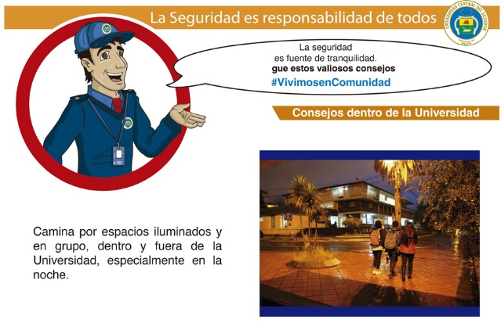

Imagen 1 – Universidad Central del Ecuador

* **Memorandos. –** También llamados memos son notas breves escritas como recordatorio que pueden contener instrucciones, recomendaciones, disposición...etc., ejemplo:

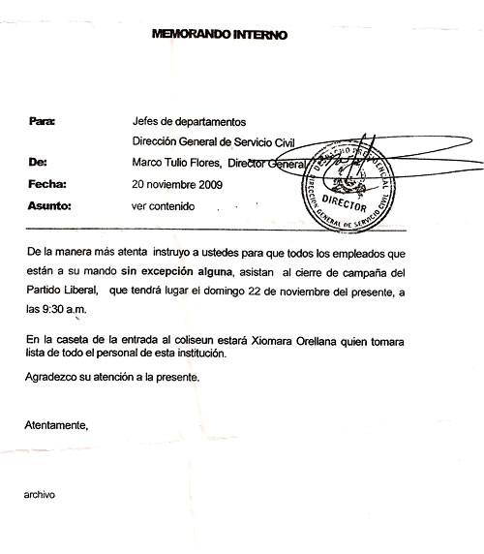

Imagen 2, <http://hondurasenlucha.blogspot.com>

* **Contratos. –** Son documentos sujetos a la ley en los que se acuerdan o pactan condiciones y cláusulas que en el caso de ser incumplidas por alguna de las partes implicadas puede ser multada o incluso demandada.



Imagen 3, [www.mipatente.com](http://www.mipatente.com)

* **Certificados. –** Documentos escritos y actualmente incluso electrónicos usados para dar fe de un hecho como en el caso de certificados de trabajo, certificados de calidad, certificado de pertenencia, médicos, etc.

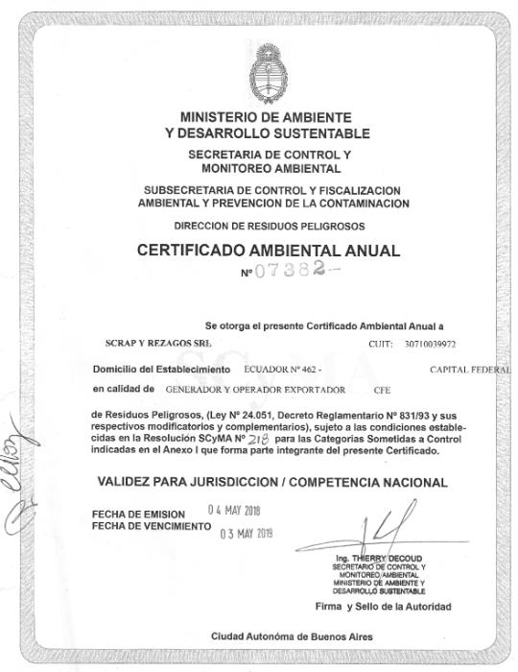

Imagen 4, rezagos.com

* **Cartas. –** Documentos realizados con el fin de buscar una comunicación formal entre distintas empresas o entidades, entre las que podemos encontrar las cartas de informe, carta de pedidos, carta de envíos, carta de presupuestos, carta de cobro, carta de reclamos, carta de comunicados, carta de disculpas, etc.

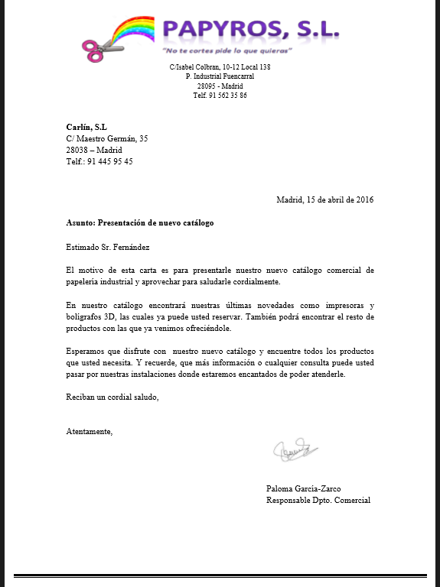

Imagen 5, comunicacionconelmundo2015.blogspot.com

* **Currículos. –** Los currículos o también llamados hojas de vida o curriculum vitae, son documentos que recogen diversos aspectos de la formación académica, profesional y datos personales de un trabajador.

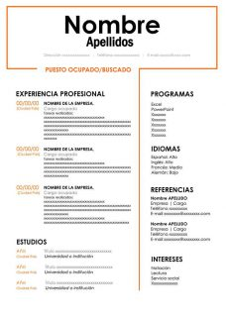

Imagen 6, [www.modelos-de-curriculum.com](http://www.modelos-de-curriculum.com)